Ссылки на публикации и прямые эфиры
14 августа 2024 года
№ | Наименование услугодателя | Наименование госуслуги | Форма проведения | Скриншот публикаций | Ссылка на скриншот | Дата опубликования публикации
1 | КГУ «Общеобразовательная школа села Караозек»  Отдела образования по Буландынскому району  Управления образования Акмолинской области | Прием документов и зачисление в организации образования независимо от ведомственной подчиненности для обучения по общеобразовательным программам начального, основного среднего, общего среднего образования | Публикация  Instagram | 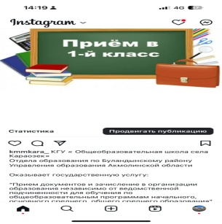 | https://www.instagram.com/p/C-pSDUyocY7/?igsh=MTFtZGoyOWZiY253Zw== | 14.08.2024
2 | КГУ «Общеобразовательная школа села Караозек» | Прием документов для прохождения аттестации на присвоение (подтверждение) квалификационных категорий педагогическим работникам и приравненным к ним лицам организаций образования, реализующих программы дошкольного воспитания и обучения, начального, основного среднего, общего среднего, технического и профессионального, послесреднего образования | Публикация  Instagram | 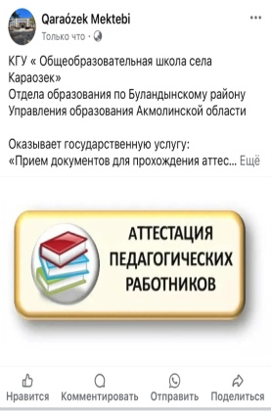 | https://www.facebook.com/share/2wb7spyFCVit3CtQ/?mibextid=WC7FNe | 14.08.2024
3 | Отдела образования по Буландынскому району | Прием документов для перевода детей между общеобразовательными учебными заведениями | Публикация  Instagram | 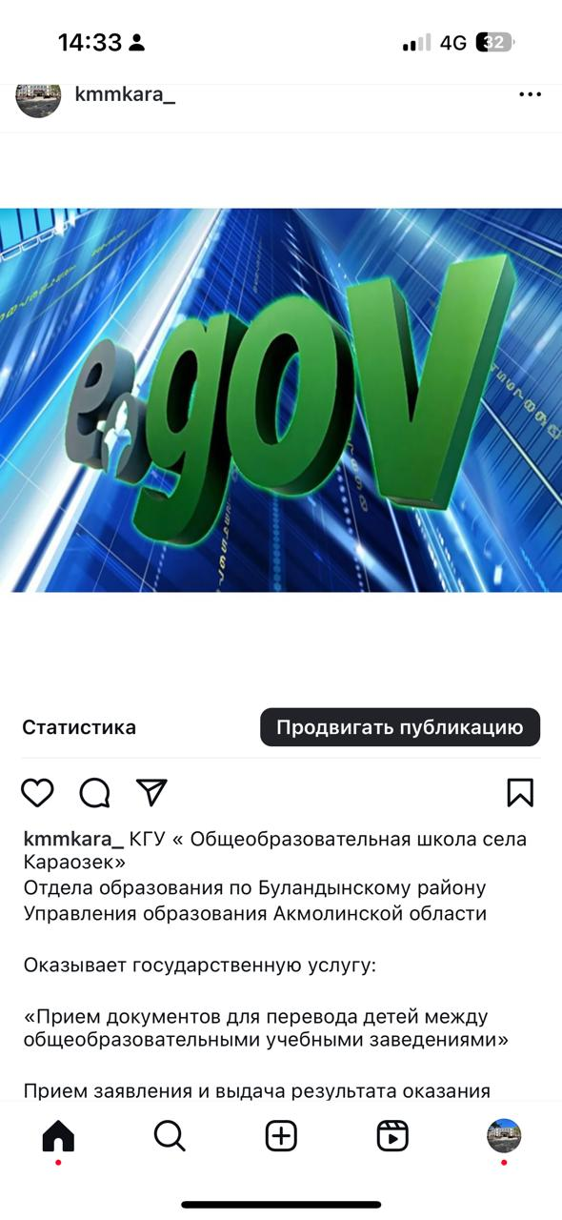 | https://www.instagram.com/p/C-pTrouIkDQ/?igsh=bG96cjl4Zm04amU4 | 14.08.2024
4 | Управления образования Акмолинской области | Выдача дубликатов документов об основном среднем, общем среднем образовании | Публикация  facebook | 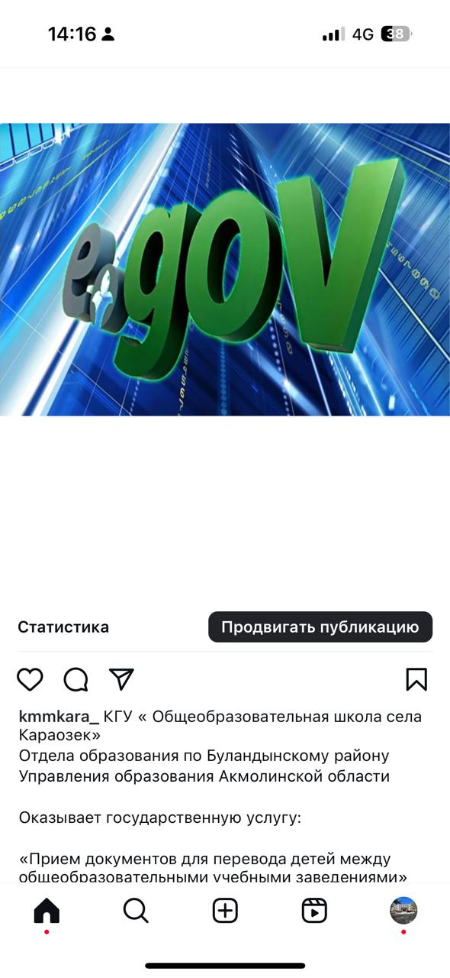 | https://www.facebook.com/share/p/j7zC4hMyU7AqbQYH/?mibextid=WC7FNe | 14.08.2024
5 | КГУ «Общеобразовательная школа села Караозек» | Прием документов для организации индивидуального бесплатного обучения на дому детей, которые по состоянию здоровья в течение длительного времени не могут посещать организации начального, основного среднего, общего среднего образования | Публикация  Instagram | 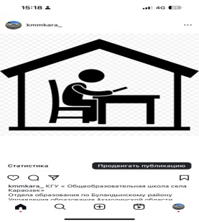 | https://www.instagram.com/p/C-pY5GvItl5/?igsh=MWRrbnpub3htMjZmNQ== | 14.08.2024
6 | Отдела образования по Буландынскому району | Предоставление бесплатного и льготного питания отдельных категорий обучающихся и воспитанников общеобразовательных школах | Публикация  facebook | 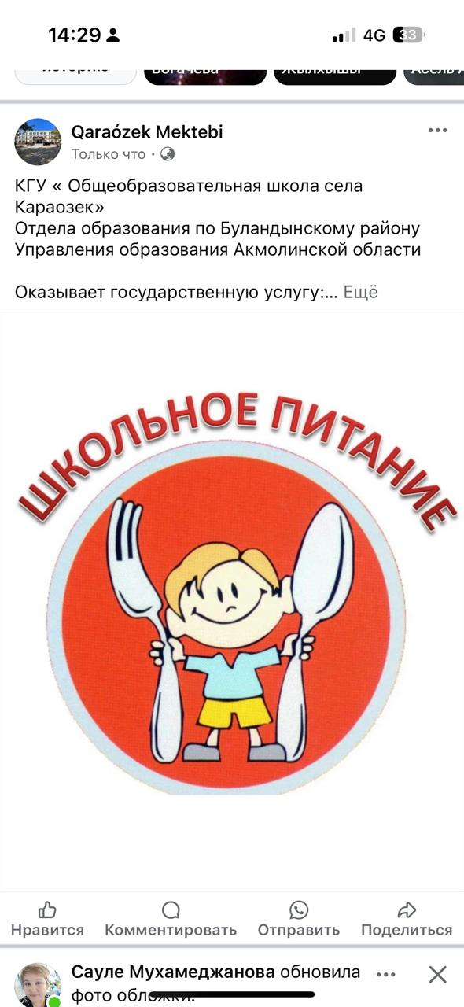 | https://www.facebook.com/share/bA7BW9rQmHmSNq4a/?mibextid=WC7FNe | 14.08.2024
7 | КГУ «Общеобразовательная школа села Караозек» | «Предоставление бесплатного подвоза к общеобразовательным организациям и обратно детям, проживающим в отдаленных сельских пунктах» | Публикация  Instagram | 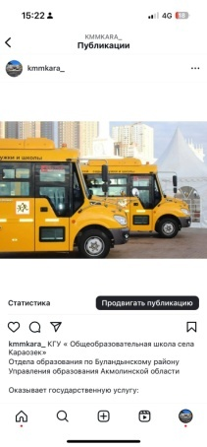 | https://www.instagram.com/p/C-pZU0yIjgX/?igsh=MWwycXBuZjZvejRpag== | 14.08.2024
8 | Отдела образования по Буландынскому району | Перевод и восстановление обучающихся по типам организаций образования | Публикация  Instagram | 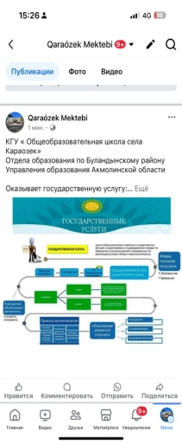 | https://www.facebook.com/share/p/z1aGt7CrQRWeD117/?mibextid=WC7FNe | 14.08.2024

